GoCue — технический проект
Лабораторная работа № 2 · версия 1.0 · 28.10.2026
Команда «Диалог», группа ПИб-23Э1.
Проектная документация; схемы описывают планируемую систему, а не готовый прототип.

1. Исходные решения
Основной сценарий — намерение «Купить батарейки» с требованием MY_SUPERMARKET. Псевдоним разрешается в сохранённое физическое место. Android сообщает вход/выход из геозоны; модуль присутствия подтверждает визит после выдержки; движок намерений получает только ContextSnapshot. Все подходящие дела группируются и показываются один раз за визит. Данные и журнал событий находятся на устройстве.
Проект не требует сервера. Для будущего Android-прототипа предложены Kotlin, нативный интерфейс, системные геозоны и уведомления, локальная реляционная БД; конкретные библиотеки и версии будут зафиксированы при начале реализации. Структура ниже — логическое разбиение, а не утверждение о существующем коде.
Ключевой инвариант: IntentEngine не получает координаты, сырые GPS-точки или системные callback'и. Он работает с нормализованным контекстом, поэтому одинаковые входные данные дают одинаковый результат.

2. Контекстная диаграмма IDEF0 (A-0)
Функция системы — «Возвращать намерения в подходящем месте». Диаграмма A-0 показывает её как один блок. Слева входят намерения пользователя, настройки мест и события геозон — каждое по своей стрелке. Сверху отдельно поступают разрешения Android, правила контекста, выдержка и дедупликация. Справа отдельно выходят список подходящих дел, групповое уведомление и запись в журнале событий. Снизу к блоку подходят приложение GoCue, геозоны Android, уведомления Android и локальная БД. Внешний сервер не требуется.
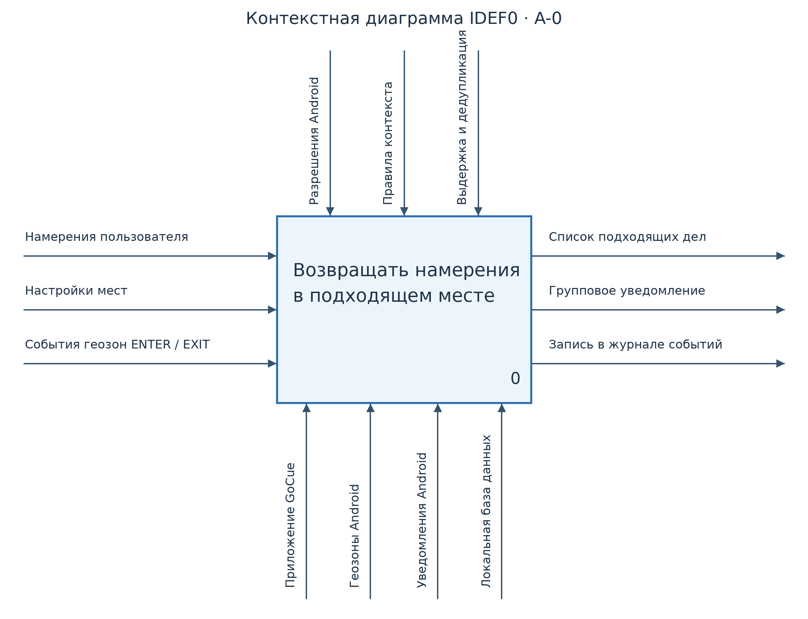
Контекстная диаграмма
Редактируемый исходник PlantUML: 01-context.puml (diagrams/01-context.puml).

3. UML Use Case — варианты использования
Пользователь создаёт намерения и места, получает список, завершает или переносит дело, просматривает причину срабатывания и запускает симуляцию. Android участвует в доставке события и уведомления. Диаграмма использует канонические элементы UML: акторов, овалы вариантов использования, границу системы, ассоциации и связи «include». Подтверждение визита — включаемый внутренний шаг для реального и симулированного сценария.
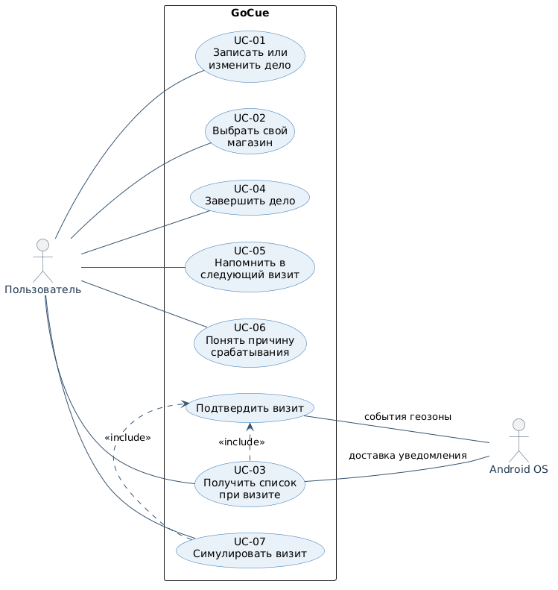
Диаграмма вариантов использования
Редактируемый исходник PlantUML: 02-use-case.puml (diagrams/02-use-case.puml). Соответствие UC и критериев приёмки дано в ТЗ (Техническое_задание.md#5-основные-сценарии-использования).

4. UML-диаграмма классов
Intent владеет одним или несколькими Requirement. SemanticPlaceBinding разрешает псевдоним в физическое Place, не меняя намерение. Visit хранит факт посещения, Suppression связывает намерение с конкретным визитом. ContextSnapshot — временный объект оценки, не таблица БД. RequirementEvaluator — интерфейс для проверок роли и семантического места.
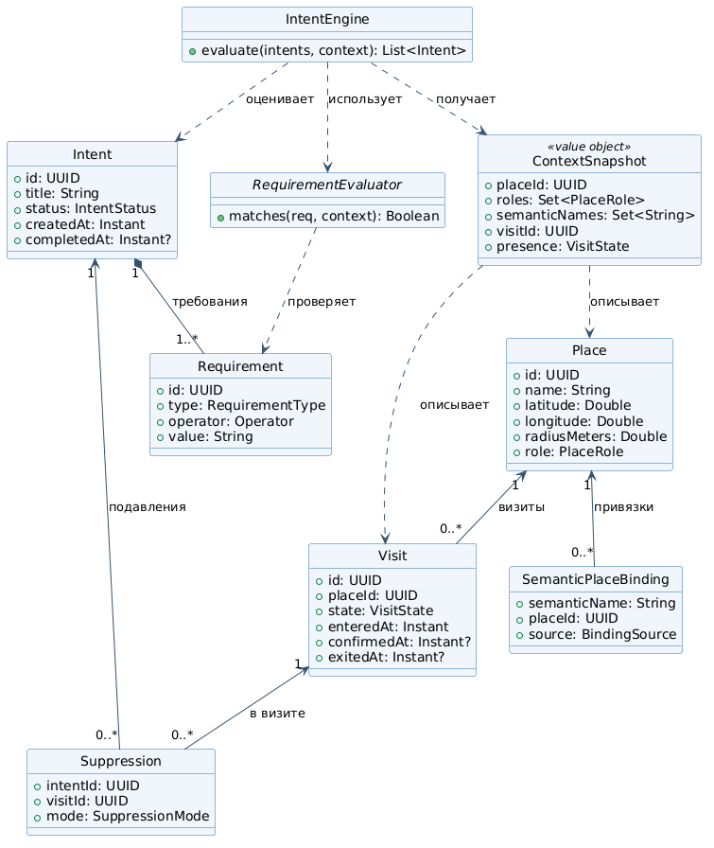
Диаграмма классов
Редактируемый исходник PlantUML: 03-class.puml (diagrams/03-class.puml).

5. UML-диаграмма развёртывания
Все артефакты приложения и БД размещены на узле-устройстве. Внутри показаны среды выполнения Android и GoCue, а также системные службы геолокации и уведомлений. Внешняя сеть не нужна для базовых операций. Samsung Galaxy S25 обозначен как устройство испытания, а не единственная поддерживаемая модель.
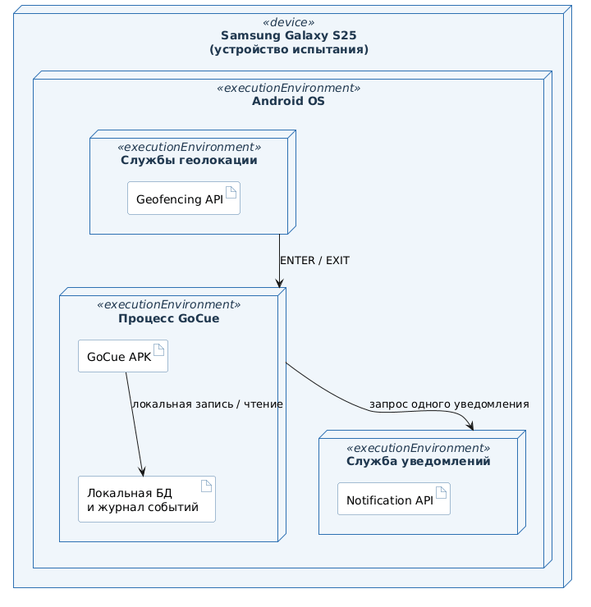
Диаграмма развёртывания
Редактируемый исходник PlantUML: 04-deployment.puml (diagrams/04-deployment.puml).

6. UML-диаграмма компонентов
Поток данных: GeofenceManager → PresenceEngine → ContextSnapshotBuilder → IntentEngine → NotificationCoordinator. На UML-диаграмме показаны символы компонентов UML2, составной компонент Core Logic, зависимости и подписанные контракты ContextSnapshot и EligibleIntents. PlaceResolver добавляет к физическому месту роли и семантические имена. Репозитории скрывают хранение. Интерфейс и симулятор используют те же правила, что и реальные системные события.
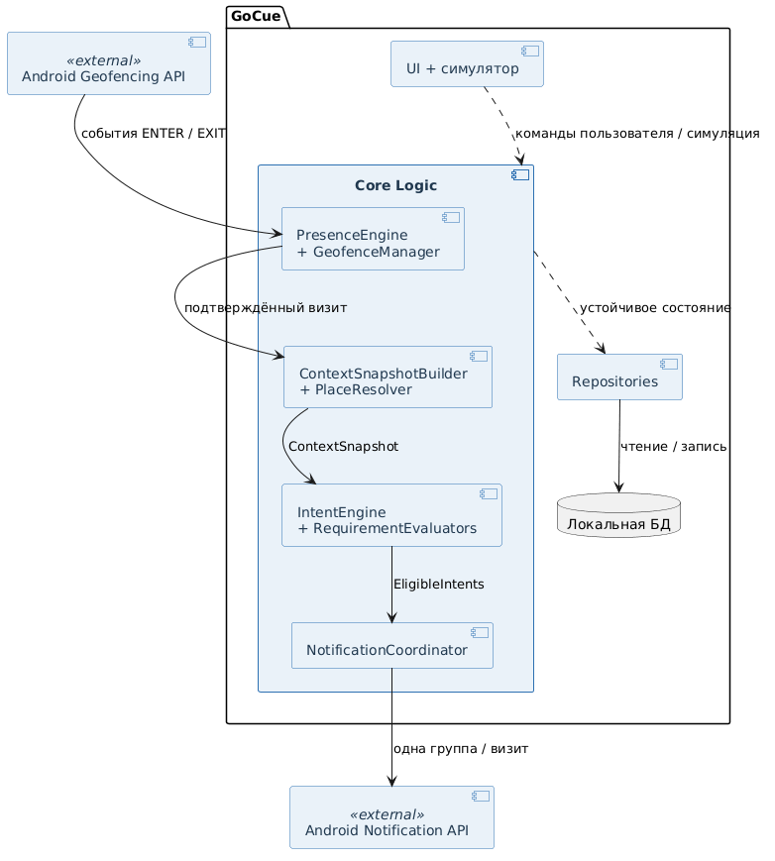
Диаграмма компонентов
Редактируемый исходник PlantUML: 05-components.puml (diagrams/05-components.puml).

7. UML-диаграмма деятельности
На сыром ENTER создаётся только кандидат. После выдержки 60 секунд при сохранении нахождения внутри геозоны визит подтверждается. Движок фильтрует активные, подходящие и не подавленные дела. NotificationCoordinator проверяет устойчивый ключ (visitId, contextKey); запись ключа должна предшествовать запросу уведомления, чтобы повторная оценка и перезапуск не дали дубль.
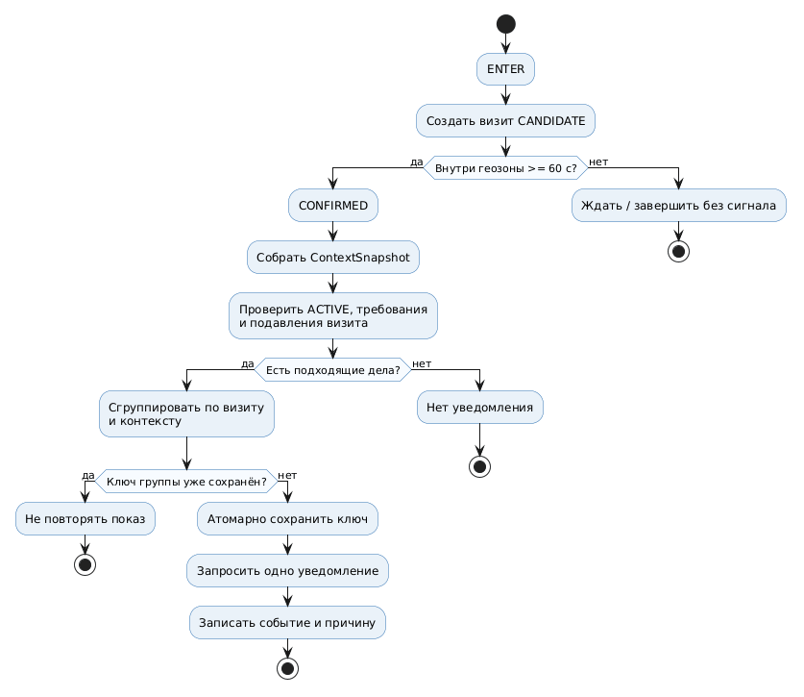
Диаграмма деятельности
Редактируемый исходник PlantUML: 06-activity.puml (diagrams/06-activity.puml). Предварительное резервирование ключа защищает от дублей, но при сбое между резервированием и отправкой возможно пропущенное уведомление. Для прототипа это сознательный выбор в пользу тишины; испытания должны оценить компромисс и при необходимости добавить состояние доставки/повтор с тем же ключом.

8. UML-диаграмма состояний визита
Выбран вариант диаграммы состояний из предложенных заданием. На диаграмме есть техническое состояние EXIT_PENDING: после EXIT запускается 60-секундная антидребезговая пауза. Возврат за это время сохраняет visitId; иначе визит становится ENDED. Состояния OUTSIDE и EXIT_PENDING относятся к Presence Engine; в БД PlaceVisit.state хранит CANDIDATE, CONFIRMED, ENDED, а ожидающий выход может быть представлен отдельным полем/событием таймера.
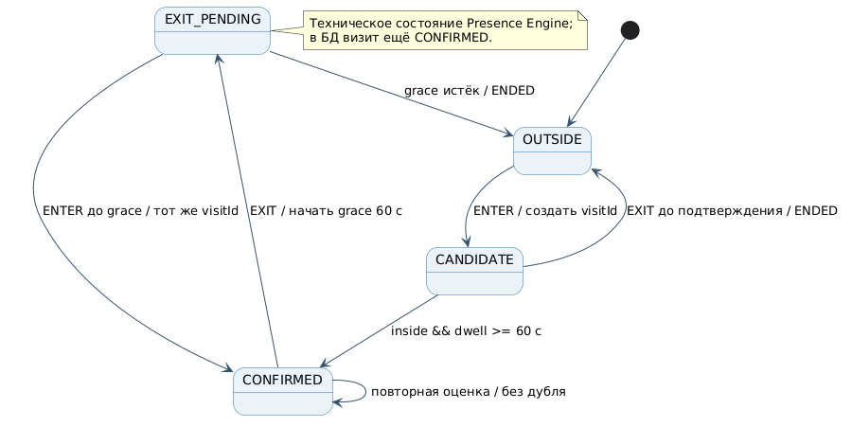
Диаграмма состояний
Редактируемый исходник PlantUML: 07-state.puml (diagrams/07-state.puml). Правило антидребезга — проектное дополнение к исходной продуктовой спецификации и проверяется по AC-14.

9. ER-диаграмма данных
Схема разделяет семантическое требование и физическое место. В NOTIFICATION_GROUP хранится устойчивый ключ дедупликации. Журнал EVENT служит объяснению и отладке, но не заменяет основные таблицы: полное event sourcing не требуется.
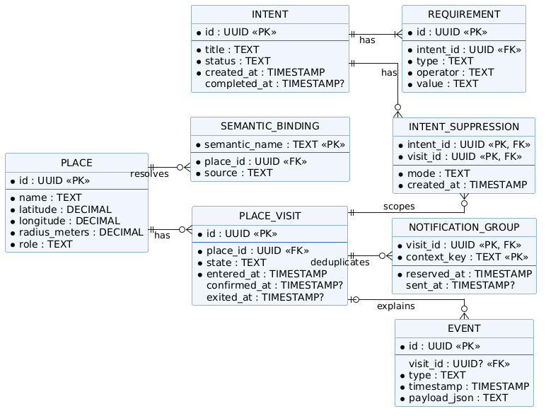
ER-диаграмма
Редактируемый исходник PlantUML: 08-er.puml (diagrams/08-er.puml). Поля source, updated_at, дополнительная диагностика разрешений и индексы могут быть добавлены при физическом проектировании БД; обязательные связи и ключи показаны здесь.

10. Правила согласованности и хранения
- Requirement.value хранит роль или семантический псевдоним, но не координаты. SEMANTIC_PLACE = MY_SUPERMARKET разрешается только через SemanticPlaceBinding.
- Для (semantic_name) допускается не более одной активной привязки. Переустановка привязки меняет единственную запись; намерения не редактируются.
- IntentSuppression уникален по (intent_id, visit_id). Он не переводит намерение в другое состояние. При новом визите старое подавление не влияет на результат; историческую запись можно оставить для аудита.
- NotificationGroup уникален по (visit_id, context_key). context_key строится из идентификатора физического места и семантического/ролевого контекста; он не зависит от порядка дел в списке.
- При завершении намерения его статус становится COMPLETED; дальнейшие оценки его игнорируют. Исторические события сохраняются до явного удаления пользователем.
- Удаление физического места удаляет активную семантическую привязку после предупреждения; намерения остаются, но не срабатывают, пока место не выбрано снова.
- Обработчики Android и симулятор передают события одному Presence Engine. Повторный callback с тем же смыслом должен быть идемпотентным.
- Очистка истории удаляет завершённые визиты и события, но не активные намерения и места. Текущий визит и его ключ дедупликации сохраняются до выхода или завершаются без немедленного повторного показа, чтобы очистка не создала дубль.

11. Трассировка требований и диаграмм
Диаграмма | Главные требования ТЗ
IDEF0 (A-0) | FR-01, FR-03, FR-06, FR-08, NFR-01, NFR-07
Use Case | UC-01…UC-07; FR-01…FR-13
Классов | FR-01…FR-10, NFR-02
Развёртывания | FR-06, FR-08, FR-10, NFR-01, NFR-07
Компонентов | FR-04…FR-12, NFR-02
Деятельности | FR-06…FR-10, AC-06…AC-10
Состояний | FR-06, FR-14, AC-06, AC-07, AC-14
ER | FR-01…FR-11, FR-17, NFR-04, NFR-08

12. Открытые вопросы и проверка
- Реальные задержки системной геозоны, необходимая точность и энергопотребление — измерить на Galaxy S25; гарантий своевременного срабатывания до испытаний нет.
- Порог выдержки 60 секунд и антидребезг 60 секунд — стартовые параметры, менять по протоколу испытаний.
- Конкретные библиотека БД и UI-стек — выбрать при реализации, не выдавая проектную схему за готовый код.
- Уточнить, что делает приложение, если системное уведомление не доставлено после резервирования ключа; базовое поведение предпочитает отсутствие дубля, возможный пропуск фиксируется в журнале.
Основание: исходная спецификация (../product-spec.md) и ТЗ ЛР2 (Техническое_задание.md). Все восемь диаграмм доступны как редактируемые .puml файлы в репозитории, их визуализации встроены в этот документ. Ссылка на ресурс: <https://github.com/techmo0/GoCue/tree/main/docs/lab-02>.

